Contour便携式激光盘煤仪

一、便携式激光盘煤仪的工作原理

由先进的激光测距仪获取被测物料的原始数据并无线传输至计算机，通过武汉欧卡公司自主研发的盘煤软件对原始数据进行三维坐标转换，得到被测物料的点云，构建不规则三角网，重现被测物料的轮廓特征，并通过科学的算法计算出被测物料的体积，最后报表输出测量结果。

二、硬件构成

名 称 | 型 号 | 功能描述
高精度远距离激光测距仪 | 美国雷创（contour xlric） | 可无线蓝牙传输、集成磁通罗经和俯仰角度测  量模块
三防军用电脑 | 美国天宝junon系列 | 三防、硬盘自动加热和触摸屏
激光测距仪定制支架 | 定制 | 提高测距仪稳定性和精度
激光测距仪电源 | 美国雷创（contour xlric） | 备用电池

三、软件功能

模 块 | 功 能
数据采集 | 根据料场现场条件，选择固定观测点或者自由观测点的测量方式。
数据采集 | 根据料场现场环境，进行单定位点和多定位点的设定。
数据采集 | 即时获取基准点数据。
数据采集 | 即时获取共同观测点数据。
数据采集 | 即时获取被测物料点数据。
数据采集 | 将数据蓝牙无线传输到电脑。
数据采集 | 根据天气情况设置天气模式，包括正常模式和坏天气模式。
数据采集 | 发现和删除采集到的无效点数据。
数据处理 | 对原始数据进行三维坐标转换，获取物料表面的三维坐标点云。
数据处理 | 能对三位坐标点云进行角度变换和调整。
数据处理 | 能对基准面高度进行变换和调整。
数据处理 | 能对原始数据进行距离变换和调整。
数据处理 | 在平整零基准面条件下构网建模。
数据处理 | 在不平底面条件下进行构网建模。
数据处理 | 对构网建模进行颜色和光照渲染，获得清晰的可视化图形。
数据输出 | 把盘存的图形生产和保存成高分辨率效果图。
数据输出 | 定制报表格式，显示被测物料的长、宽、高、体积。
数据输出 | 设置测量图形的颜色和光照强度。
数据输出 | 显示图形的三维坐标值。
数据输出 | 对测量的历史数据进行命名和保存。

四、激光测距仪技术参数

型号 | Contour XLR ic
重量 | 1.6kg
尺寸cm | 18.8x10.8x26.9
环境 | 防水IP 67 & NEMA 6
激光 | Class I (眼安全)
最大测距 | 1850米
测量精度 | 0.1米
典型目标  测量范围 | 架空电缆：175米，电线杆：400米无叶树木：400米建筑物：800米
倾斜测量 | 方位角360度 +/- 40度
倾斜精度 | +/- 0.1度
电池 | 内置NiMH 电池可用24小时

五、contour便携式激光盘煤仪工作步骤及优点

A、工作步骤：
1、在煤堆四周现场找到观测点。观测点可以固定，也可以不固定。如果固定观测点，以后盘煤过程中就不用再临时寻找观测点，盘煤工作直接从第3个步骤进行。
2、确定观测点的坐标。观测点的数量由煤场的大小和不规则程度来决定。
3、在观测点位置，用激光测距仪进行测量，数据由蓝牙无线传输到笔记本电脑。此类激光测距仪与传统测距仪比较可以连续打点，大大提高了测量效率。
4、通过在煤场周边不同位置的观测点进行测量，覆盖整个煤场。
5、用笔记本的电脑软件对原始数据进行修正和构网，计算体积，生出报表。

B、优点：
1、非接触式测量，对于不规则的煤堆可以进行比较高效率的测量。
2、所用的激光测距仪与传统激光测距仪比较，是更先进的一种，可以连续打点，大大提高测量速度。
3、不受周围挡风墙影响。
4、也可以在煤场顶端进行测量，描绘出顶端的特征点。

五、测量效果图

1、料场三维坐标点云图
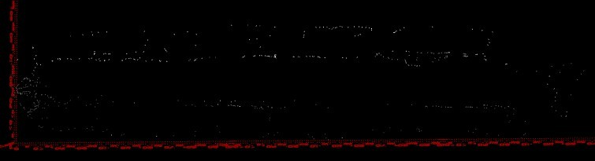
2、料场三维网络建模图
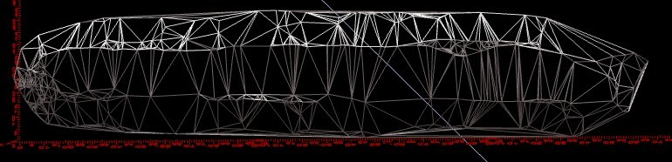
3、料场三维图形
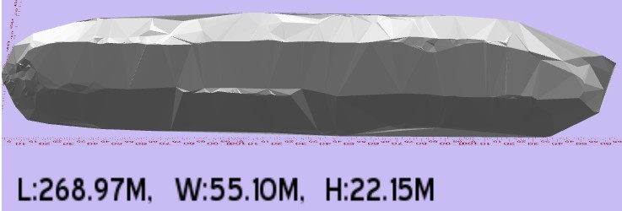
4、图形颜色显示调整
